ESTUDIO SOCIOECONÓMICO PARA LOS PACIENTES
DEL HOSPITAL JUÁREZ DE MÉXICO

OBJETIVO

Concientizar a los pacientes sobre la importancia de otorgar información clara y precisa sobre su situación socioeconómica.

¿QUÉ ES EL ESTUDIO SOCIOECONÓMICO?

El Estudio Socioeconómico es una herramienta que ocupa el Servicio de Trabajo Social, a través de una entrevista en la que se investiga las condiciones de vida del paciente, se realizan preguntas relacionados con la ocupación, los ingresos de la persona que sostiene económicamente a la familia, así como para conocer los gastos que realiza en alimentación, educación, servicios, gasolina, etc.

¿PARA QUÉ SIRVE EL ESTUDIO SOCIOECONÓMICO?

Para conocer las posibilidades económicas del paciente a fin de pagar la atención médica, de acuerdo a sus ingresos y gastos.

¿QUIÉN REALIZA EL ESTUDIO SOCIOECONÓMICO?

El personal del Servicio de Trabajo Social es quien realiza la entrevista al paciente y si este se encuentra hospitalizado se efectúa al familiar responsable.

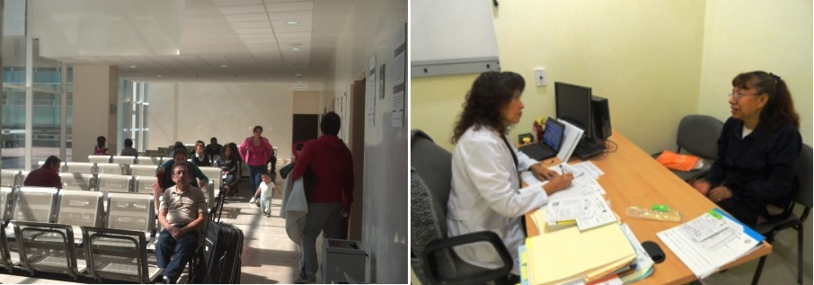

¿QUÉ DATOS SE NECESITAN PARA REALIZAR EL ESTUDIO SOCIOECONÓMICO?

- Datos Personales:

- Nombre

- Edad

- Fecha de nacimiento

- Lugar de Origen

- Escolaridad

- Estado Civil

- Domicilio

- Ocupación del paciente

- Ocupación de las personas que sostienen económicamente a la familia

- Ingresos mensuales

- En qué se ocupan esos ingresos por ejemplo, alimentación, educación, servicios, gasolina, etc.

- Tipo de casa que habita (propia, rentada, materiales con la que está construida, por citar algunos datos)

- Estado de salud de la familia, ya que si existen más de dos personas enfermas o el enfermo es el que sostiene económicamente a la familia, se tiene un impacto importante en la economía familiar.

Una vez que Trabajo Social realiza la entrevista del Estudio Socioeconómico, suma todos los elementos que se describieron anteriormente y el resultado nos indica el nivel socioeconómico que se debe asignar al paciente para pagar su atención médica, que puede ser desde nivel 1 al nivel 6.

REQUISITOS PARA REALIZAR EL ESTUDIO SOCIOECONÓMICO

Para la realización del estudio existen dos supuestos:

1) Remisión del paciente de Consulta Externa:
- Que el médico solicite se realice la entrevista del estudio socioeconómico debido a que el paciente se hospitalizará o se le realizarán estudios costosos para la atención de su enfermedad.

- Que el paciente y/o su familia, presenten a Trabajo Social documentos que a continuación se enlistan:

- Acta de Nacimiento del paciente

- Credencial de elector del paciente y de la persona que será responsable para apoyar al paciente en su atención dentro del hospital

- Comprobante de domicilio del paciente

- Comprobante de ingresos (comprobante de lo que gana la persona o personas que sostienen económicamente al paciente y/o a la familia)

En caso de no contar con un comprobante de ingreso oficial, el paciente o el familiar deberá realizar una carta dirigida a Trabajo Social indicando a qué se dedica, cuánto gana y cuántas personas dependen de ese sueldo.
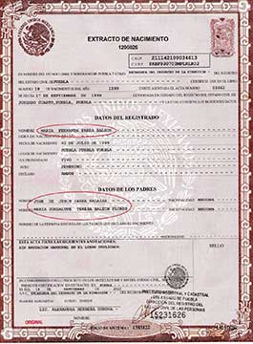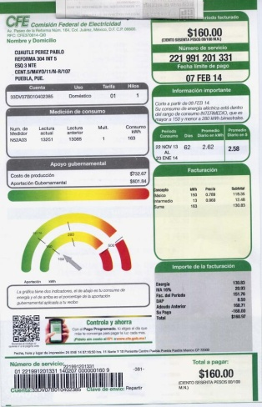
2) Cuando el paciente ingresa por el Servicio de Urgencias

Al momento de llegar al Servicio de Urgencias no se pide documentación alguna al paciente, solamente en caso de hospitalizarse el familiar acompañante deberá redactar una carta en donde explique cómo se sostiene económicamente el paciente para poder realizar la entrevista del estudio socio económico y solo hasta que se encuentre en algún piso de hospitalización se le solicitará la documentación mencionada en el punto anterior.

VIGENCIA DEL ESTUDIO SOCIOECONÓMICO

Su vigencia es de 3 años y se registra en el carnet de citas médicas.

Datos de Contacto

- Servicio de Trabajo Social
Lic. en T.S. María Guadalupe Urueta Robledo
Las 24 horas del día
Los 365 días del año
Tel. 57-47-75-60 Ext. 7631

Elaboró
- Lic. en T.S. María Guadalupe Urueta Robledo.- Jefe del Servicio de Trabajo Social

BIBLIOGRAFÍA

- Diagnóstico Social, Conceptos y Metodología, María José Aguilar Idañez y Ezequiel Ander-Egg, Editorial Lumen, Buenos Aires –México 2001

- El Trabajo Social Familiar, Ángela María Quintero Velásquez, Editorial Lumen, Buenos Aires-México, 2004

